SISTEMA DE ASISTENCIA CONGREGACIONAL (SAC)

Especificación de Caso de Uso:

CU001-Registrando asistencia de célula

Versión 1.0

Lima, septiembre del 2018

Control de Versiones
Fecha | Versión | Descripción | Autor
06/09/2018 | 1.0 | Creación del documento. | Carlos Poclin
ÍNDICE

SISTEMA DE ASISTENCIA CONGREGACIONAL (SAC) 1
Especificación de Caso de Uso: 1
CU001-REGISTRANDO ASISTENCIA DE CELULA 1
1. Introducción 4
1.1 Propósito 4
1.2 Alcance 4
1.3 Definiciones, siglas y abreviaciones 4
1.4 Referencias 4
1.5 Resumen 4
2. Descripción General 5
2.1 Diagrama de Casos de Usos 5
2.2 Breve Descripción 5
2.3 Actores 5
2.4 Precondiciones 5
2.5 Pos Condiciones 6
2.6 Flujo Básico 6
2.7 Excepciones 6
2.8 Prototipos visuales 7
2.9 Requerimientos no funcionales 7

Introducción

Propósito
Este caso de uso debe permitir el registro de nuevos miembros de célula y también tomar su asistencia. Para luego tener un control de los miembros que asisten a la célula.

Alcance
Se podrá registrar los datos como nombres, apellidos, edad, fecha de nacimiento, teléfono y dirección de los nuevos miembros a la célula. Adicionalmente, se permitirá tomar la asistencia de cada miembro de célula capturando la fecha, lugar, hora de inicio y si el miembro estuvo presente o no, al final se podrá sumar la cantidad de asistentes y se guardara ese dato.

Definiciones, siglas y abreviaciones

Referencias
SAC_ER.xlsx

Resumen
El caso de uso permite registrar nuevos miembros de célula, guardar sus datos en la base de datos. Y también permite registrar la asistencia de los miembros a las reuniones para así tener un control de cuantos asisten.

Descripción General

Diagrama de Casos de Usos

.
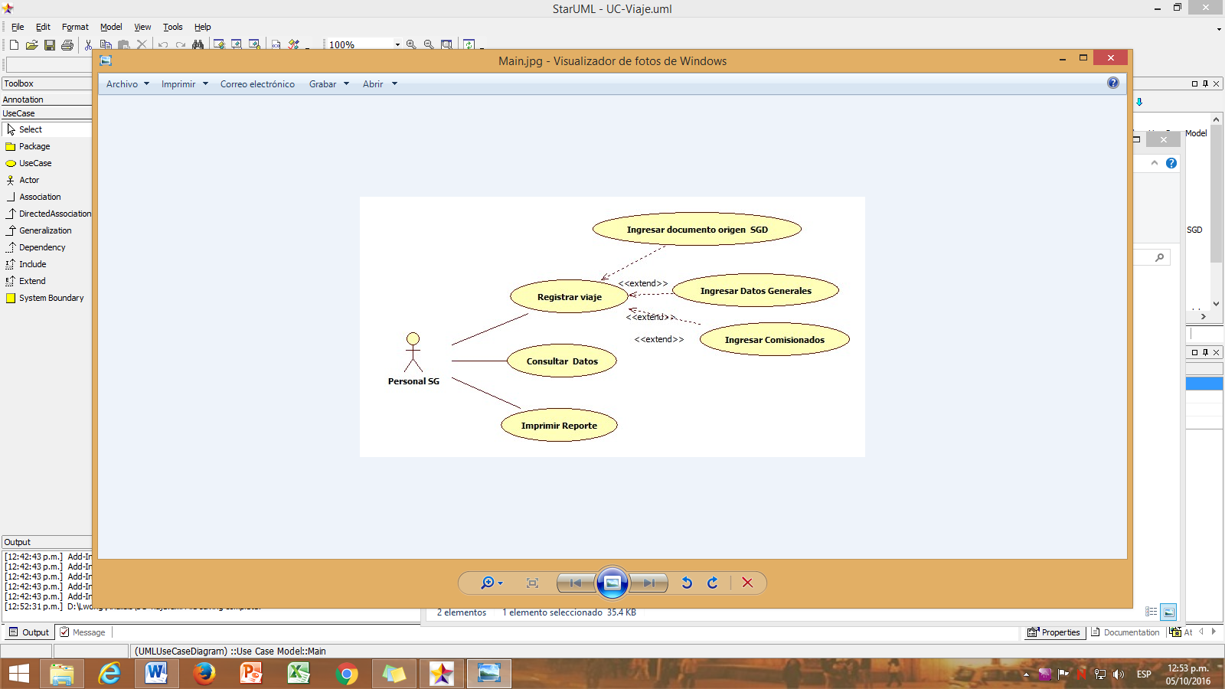

Figura 4. Prototipo del Caso de uso: CU001 - Registrando asistencia de célula

Descripción
Esta funcionalidad permitirá a los líderes de célula registrar a nuevos miembros y también controlar sus asistencias a las reuniones, también le permitirá contar con la cantidad de asistentes por reunión.

Actores
- Líder de célula

Precondiciones
Contar como mínimo con un nuevo miembro de célula, esto para la parte de registro.
Contar como mínimo con un miembro de célula, esto para el control de asistencia.

Post Condiciones
Se habrá guardado los datos de los nuevos miembros de célula en la base de datos.
Se tendrá el control de asistencia de los miembros a las reuniones.

Flujo Básico
- El usuario ingresa a la Opción: “Registrar miembro nuevo”
- El Sistema muestra la pantalla: “Registrar miembro nuevo”
- El usuario ingresa los datos correspondientes a nombres, apellidos, edad, fecha de nacimiento, teléfono y dirección.
- El usuario presiona el botón “Guardar”
- El sistema verifica que no haya un campo en blanco o incorrecto.
- El sistema guarda la información si es correcta, sino pide que se vuelva a ingresar los datos.

- El usuario entra a la Opción: “Registrar asistencia”
- El Sistema muestra la pantalla: “Registrar asistencia”
- El Sistema da una lista de miembros que se muestran en la pantalla
- El usuario selecciona a un miembro para registrar su asistencia
- El Sistema captura la fecha, lugar, hora de inicio, y la asistencia del miembro
- El Sistema guarda la información
- El Sistema provee la cantidad de asistentes
- El Sistema guarda la cantidad de asistentes

El usuario sale de esta opción y el caso de uso termina

Flujo Alternativo

Excepciones
[EX1]: Validación de datos ingresados
- El Sistema valida que los datos ingresados correspondientes al miembro nuevo.
- Si los datos están en blanco o incorrectos se retorna al Paso [3]

Prototipos visuales

Requerimientos no funcionales

